 

DOCUMENT STRATÉGIQUE

Workshop M1 & M2 Direction Technique

Groupe 2 :

DUPONT Mathias

LE CREN Erwan

CHOLLET Benjamin

EL BAROUDI Mohamed Ali

TAKOUGNADI Tan-Mba

Sommaire

Contexte du projet 3

Présentation de l’équipe 3

Problématique générale 3

Problématique visée 3

Étude de marché 3

Analyse des points forts et des problématiques d’implémentation 6

Analyse des cibles 7

Personas 8

Étude sur le positionnement de la Coredem. 10

Étude du moteur de recherche Scrutari 11

Présentation de la recommandation technique avec Poc. 12

Références 17

## Contexte du projet

Créer un espace ouvert et multiple de partage des savoirs et de pratiques par et pour les acteurs de changement, ouvert aux organisations, réseaux, mouvements et médias qui font de leurs expériences, de leurs propositions et de leur analyses, des outils libres au service des sociétés solidaires, durables et responsables.

## Présentation de l’équipe

**CHOLLET Benjamin** : Recommandation technique, étude sur le positionnement de la Coredem et de Scrutari

**TAKOUGNADI Tan-Mba** : Analyse des cibles, des points fort et des problématiques d’implémentation de l’outil

**Mohamed Ali El Baroudi** : Étude de marché, Définir les améliorations à adapter, Fixer les objectifs, les moyens et l'organisation, Ainsi que coordonner les actions.

**DUPONT Mathias** : Identifier / fluidifier les usages des utilisateurs, réalisation des persona

**LE CREN Erwan** : Développement des fonctionnalités, recommandation technique

## Problématique générale

* Comment engager les utilisateurs existants sur une meilleure compréhension de l’outil et des informations mises à leur disposition ?
* Comment engager de nouveaux utilisateurs à exploiter Scrutari ?

## Problématique visée

* Comment convaincre les gens à utiliser Scrutari ?
* Manque d’outils statistiques
* Comment optimiser la data récupérée des sites partenaires ?
* Design qui manque de modernité

## Étude de marché

**I. La demande**

***Quelle est la cible potentielle ?***

Les gestionnaires de sites

Les instituts de recherche

Les associations

Les documentalistes

Les chercheurs

Les médias indépendants

***À quelle fréquence consomment-ils les produits ou services concernés ?***

Il est très peu utilisé, mais son utilisation est indispensable. Il est plus utilisé avec les CMS en particulier SPIP.

***Quel budget y consacrent-ils ?***

Financé par la Fondation Charles Léopold Mayer pour le Progrès de l’Homme, le budget est indéfini.

***Quelle est l'évolution des éléments ci-dessus sur les dernières années ?***

Une évolution qui prend du temps vu le nombre de problématiques identifiées.

***Quelles sont les perspectives d'évolution pour les prochaines années ?***

* Développer des outils statistiques d’analyse des données récoltées par le serveur Scrutari.
* Augmenter le trafic.
* Optimiser l’utilisation de la data.
* Développer des extensions d’exportation au format ScrutariData pour des logiciels de gestion de contenu répandus.
* Augmenter le nombre de site et association pour avoir plus d’informations et plus de base de recherche.
* Ajouter 2 onglets  :

1. recherche association (Informations sur l’association et ce qu’elle fait)
2. Espaces de travail avec un bouton pour sauvegarder un article

* Design

***Quels sont les points forts ?***

La Coredem dispose déjà de plus de 47000 articles indexés, ainsi que 41 sites participants.

Le projet ne part pas de rien, il dispose d’une communauté déjà existante et active, il faut donc insister sur ce point pour continuer à grandir.

Elle dispose également de nombreux outils déjà existant tels que Scrutari pour ne citer que celui-ci, il fonctionne et ne demande qu’à être amélioré pour satisfaire un public plus large.

**II. L’offre ( La concurrence) :**

***Qui sont mes concurrents indirects ?***

Presque tous les moteurs de recherches qu’on connaît, en particulier les métamoteurs indiqués ci-dessous :

Google scholar

Microsoft academic

SCILIT

Crossref

Dimensions

WorldWideScience

Cordis

BibCnrs

ScienceDirect

***Combien ils sont ?***

Environ 80 outils de recherche pour l’information (métamoteurs).

***Quelle est l’évolution de leur activité sur les dernières années ?***

L’évolution de chaque outils est relative aux évolutions de nombre d'utilisateurs concerné et au service offert (les informations proposées).

***Quels sont leurs points forts ( raisons pour lesquelles les clients se rendent chez eux ?***

* Un index de recherche puissant

par exemple l’index de google scholar contient la plupart des journaux en ligne soumis à des comités de lecture, journaux provenant des grands éditeurs de littérature scientifique.

* Nombre de référence important
* La qualité des résultats des recherches n'atteindra pas celle des bases de données classiques
* Nombre de mentions important
* Nombre de partenariat important
* Unification de la data

**III. Les fournisseurs :**

***Quels sont mes fournisseurs potentiels ?***

* Ritimo.
* Fondation Charles léopold Mayer pour le progrès de l’Homme.
* 43 moteurs définis actuellement.

***Quels services peuvent-ils fournir ?***

* Mutualisation de l’information et des analyses des organisations rassemblées par le Coredem.
* L'accès aux ressources documentaires respectives de ces organisations.

**IV. La réglementation :**

***Existe-t-il des lois ou des normes qui régissent mon activité ?***

l'article L.111-7 II du Code de la consommation dispose que :

*« Tout opérateur de plateforme en ligne est tenu de délivrer au consommateur une information loyale, claire et transparente sur :*

*1- Les conditions générales d'utilisation du service d'intermédiation qu'il propose et sur les modalités de référencement, de classement et de déréférencement des contenus, des biens ou des services auxquels ce service permet d'accéder ;*

*2- L'existence d'une relation contractuelle, d'un lien capitalistique ou d'une rémunération à son profit, dès lors qu'ils influencent le classement ou le référencement des contenus, des biens ou des services proposés ou mis en ligne ;*

*3- La qualité de l'annonceur et les droits et obligations des parties en matière civile et fiscale, lorsque des consommateurs sont mis en relation avec des professionnels ou des non-professionnels ».*

***Quelles sont les conventions collectives de mon secteur d’activité ?***

* L'information est un bien commun ce qui, dans la tradition des logiciels libres, se traduit dans les concepts d’émancipation et de partage de la connaissance.
* L’information est un bien stratégique qui se multiplie en se partageant.
* Les techniques actuelles de l’information et de la communication multiplient l’accès aux connaissances .
* Le partage des savoirs, l’échange d’expériences nées de l’action, la sélection d’informations pertinentes pour un changement social, tout ceci fait partie sont parties intégrantes des conditions de la démocratie.

## Analyse des points forts et des problématiques d’implémentation

Scrutari est à la fois un outil de mutualisation et de valorisation car les données de recherche sont rassemblées dans un seul endroit et les résultats obtenus renvoient vers les sites participants.

L’un de ses points forts est son moteur de recherche. Moteur qui filtre les résultats et n’affiche que ceux qui respectent une certaine structure : un titre explicite, un sous titre complémentaire à l’information générale, des mots clés présentant l’idée générale de l’article ou du dossier. Un moteur de recherche qui n’est pas sensible à la casse des mots et aux accents. Un moteur de recherche multilingue, lorsqu’on recherche un terme, les résultats seront dans la langue de la requête ainsi que dans d’autres langues.

Un autre de ses points forts est la présence de filtres pour affiner les recherches de ses utilisateurs, on peut filtrer sa recherche par sources (41 sites participants) ou par langues par exemple.

Un autre point fort est que Scrutari n’ai pas seulement un moteur de recherche mais aussi un système de syndication. La syndication du contenu sert à relayer les actualités au fur et à mesure de la mise en ligne. Ainsi une partie d’un site est accessible depuis d’autres sites. C’est de cette manière que Scrutari rend les ressources de ses 41 sites participants accessibles sur son site via son espace web. La participation à cet espace permet aux participants d’améliorer en continu la structuration de leurs ressources.

Malgré ces points forts, Scrutari rencontre des problèmes pour s'implémenter. Ces problèmes pourraient être le résultat : d’un outil difficilement compréhensible, d’un design qui manque de modernité, un usage trop spécifique du moteur de recherche, une seule cible et une place quasi inexistante sur internet.

## Analyse des cibles

La Coredem est un espace ouvert aux organisations, réseaux, mouvements et médias qui font de leurs expériences, de leurs propositions et de leurs analyses, des outils au service de sociétés solidaires, soutenables et responsables.

Par le biais de son moteur de recherche Scrutari qui regroupe les ressources de ses sites participants, la Coredem va vouloir viser dans un premier temps les membres de son espace collectif. Espace collectif pluriel de mutualisation des ressources documentaires où chaque participant préserve ses spécificités, son autonomie et son identité, tout en s’engageant à favoriser les synergies dans la production et la diffusion des savoirs, ainsi que les échanges entre les acteurs de changement.

Mais une ouverture sur un plus grand nombre de cibles pourrait être un positionnement intéressant pour leur permettre de plus se développer et de mieux se faire connaître. En plus de ces cibles actuelles, la Coredem pourrait toucher des doctorants, des historiens, des journalistes, des chercheurs scientifiques et même des étudiants grâce à son offre qui permet d’aider à simplifier l’accès à des documents précis et de qualité à ses utilisateurs.

### 

### Identifier les usages des utilisateurs de Scrutari

Dans un premier temps, nous devons définir qui sont les actuels utilisateurs de Scrutari afin de mieux comprendre l’usage qu’ils peuvent avoir de cet outil.

***Les utilisateurs :***

Les utilisateurs principaux sont un ensemble d’associations qui font partie intégrante de la Coredem. Ces associations ont pour objectif de faciliter l’accès à leurs ressources documentaires. Ces ressources concernent différents sujets sociétaux et environnementaux comme le climat, l’humanitaire ou encore l’armement nucléaire.

Un second type d’utilisateur serait des utilisateurs plus lecteurs que rédacteurs et qui souhaitent accéder à des informations pertinentes sur les sujets traités par les associations participantes. On pense notamment aux enseignants, étudiants, chercheurs ou encore les journalistes.

***Leurs usages :***

On est en droit de se demander quels sont les usages que ces utilisateurs peuvent avoir du moteur de recherche Scrutari et dans quel but ils l’utilisent.

L’idée principale derrière Scutari est de faciliter l’accès aux ressources documentaires des organisations participantes de la Coredem afin de garantir le partage des savoirs, l’échange d’expériences tout en sélectionnant les informations pertinentes pour un sujet donné et pour un changement social.

Ainsi, avec l’aide du moteur de recherche de Scrutari, les utilisateurs peuvent avoir un ensemble de documentations concentrées au même endroit et auxquelles ils peuvent avoir accès facilement. Les enseignants, chercheurs, journalistes peuvent se servir du moteur de recherche afin d’alimenter leurs thèses, cours ou articles de presses tout en ayant la garantie de se baser sur des informations fiables et vérifiées. Quant aux associations, cela leur permet non seulement de partager leurs ressources mais également de se nourrir des ressources des autres pour alimenter les leurs ou bien pour se documenter rapidement sur un sujet spécifique.

## Personas

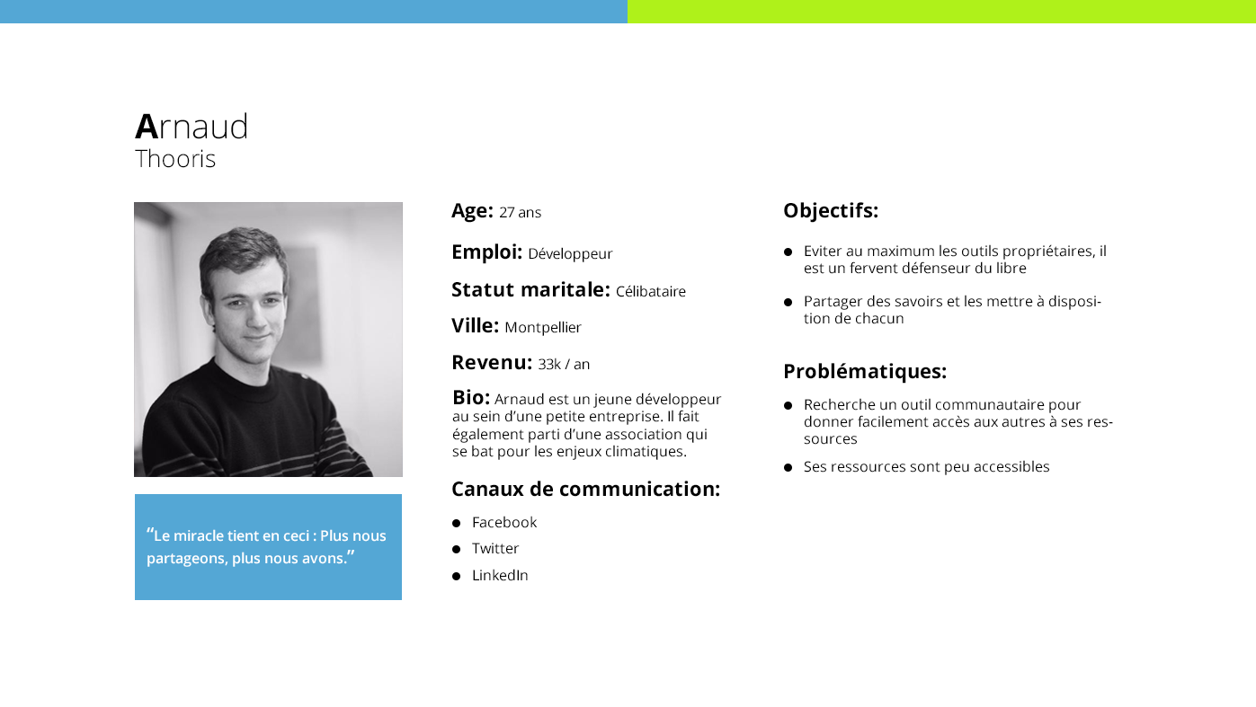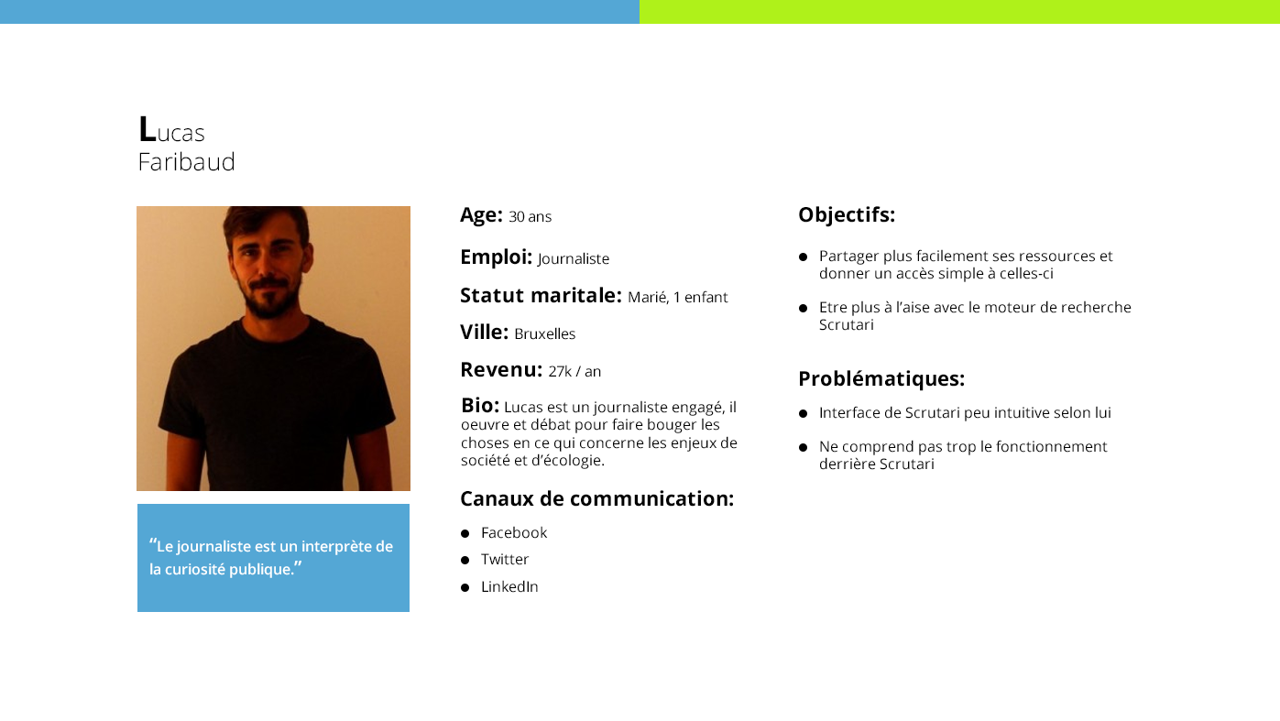

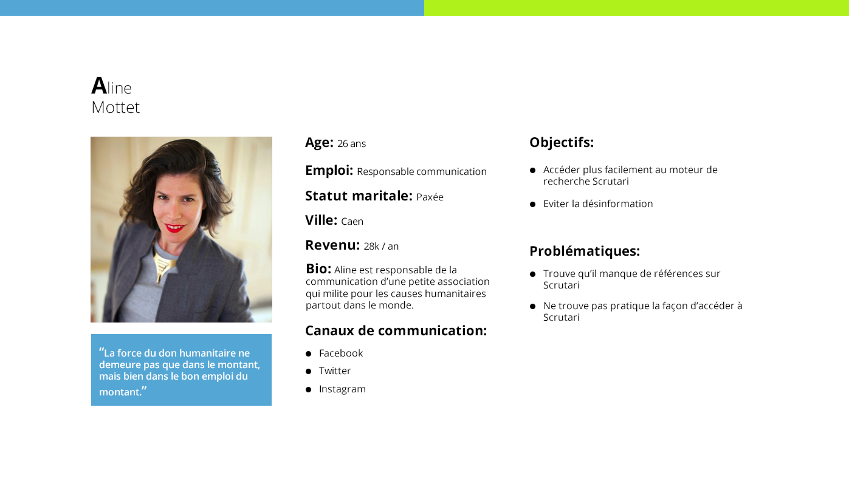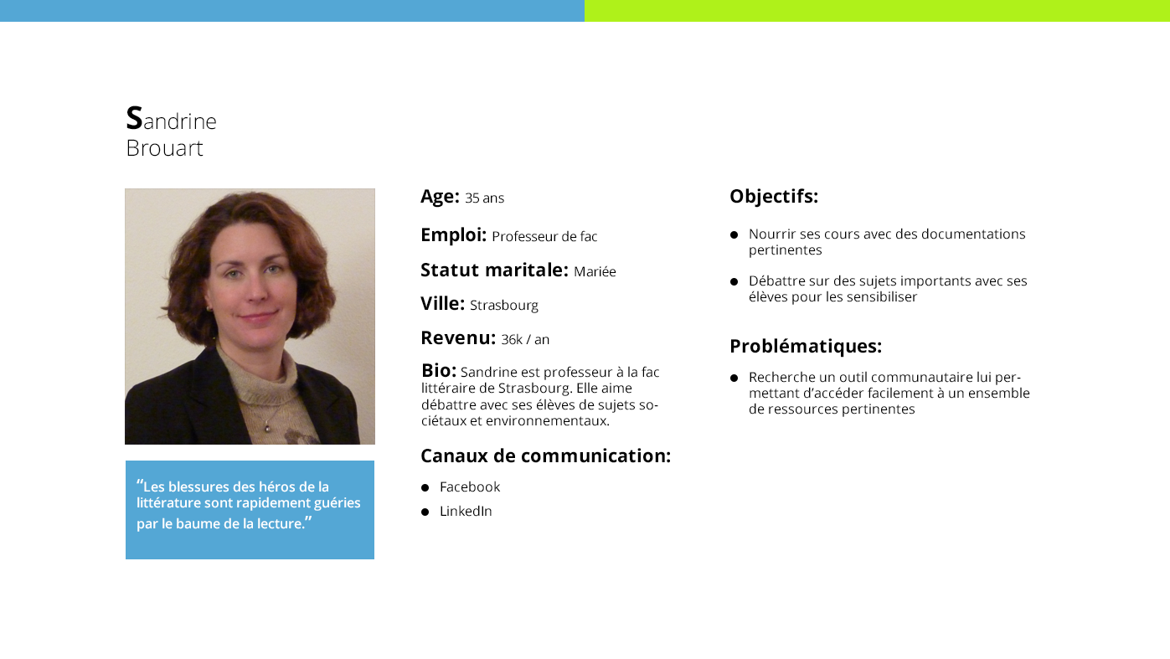

## Étude sur le positionnement de la Coredem.

La Coredem est un projet qui a pour volonté de contribuer à une transformation vers une société solidaire et responsable, en étant une entité chargée de mutualiser, puis rendre accessible des informations, des connaissances et des expériences.

En particulier pour apporter un soutien et un accompagnement pour les organisations qui utilisent le numérique pour diffuser leur message, leur savoir et des outils libres.

Scrutari est un moteur de recherche basé sur les métadonnées des sites faisant partie de la Coredem.

Il sert d’outils pour les utilisateurs voulant accéder à l’écosystème Coredem.

Il utilise le principe de syndication du contenu qui relaie les actualités au fur et à mesure de la mise en ligne, ce qui permet d’avoir accès à une partie d’un site depuis un autre.

**Le coeur de cible :**

Coredem, ainsi que son outils Scrutari, va vouloir être présent dans un premier temps dans l’écosystème de ses associations « partenaires » (celles dont les articles figurent dans la base de recherche), mais également toucher une cible plus large, des personnes qui ont besoin de documentation précise et sérieuse sur des sujets comme les doctorants ou les documentalistes par exemple.

Mais à terme une ouverture vers des cibles plus vastes peut être intéressante pour la Coredem.

L’association peut se placer comme étant un « label » de qualité sur les ressources qu’elle fournit, permettant ainsi de toucher une cible plus large de manière ponctuelle mais renforçant d’avance cette position forte.

La Coredem aide à simplifier l’accès à des documents précis et de qualité.

## Étude du moteur de recherche Scrutari

Scrutari a de nombreux concurrents indirects tels que Google, Yahoo ou Bing pour ne citer qu’eux. Même si ce sont des moteurs de recherche, leur fonctionnement et leur utilisation n’a rien de comparable.

Scrutari est avant tout un utilitaire visant au partage et d’une certaine façon au « bien-être social », même si ils restent assez éloigné de l’outils, nous pouvons davantage le comparer à des moteurs tels que Ecosia, Duck Duck GO par exemple. Car ces projets ont, comme pour Coredem/Scrutari,  une orientation et une volonté positive d’améliorer leur environnement.

Scrutari veut améliorer la société,  Ecosia l’écologie et Duck Duck Go empêcher la fuite de données personnelles.

Malgré une interface vieillissante par rapport à ses concurrents, Scrutari dispose de nombreuses particularités pouvant être utiliser comme des forces sur lesquels il faudra s’appuyer pour évoluer.

Tout d’abord l’accès au cercle de partenaires permet un contrôle complet sur l’image de la Coredem mais également sur la qualité et la pertinence des articles indexés, une charte à propos de la rédaction des documents peut être une solution permettant ainsi une uniformité sur ces contenus.

Par rapport à ses concurrents, la Coredem a une légitimité à mettre en avant, partager avec tous, des articles pertinents justifiés par une image de marque représentant à la fois le partage mais également faisant foi de qualité.

**Outil statistique :** [**https://fr.matomo.org/**](https://fr.matomo.org/)

La cible principale étant les membres de l’espace collectif de la Coredem, ses principaux utilisateurs semblent être l’ensemble des associations qui en font parti. Mais cette information ne peut être vérifié car le moteur de recherche ne dispose pas d’un outil permettant d’étudier ses statistiques.

Pour mesurer ses statistiques un outil mesure serait nécessaire. Matomo est une plateforme centrale d’analyse pour sites web conçue pour pour offrir les perspectives les plus concluantes grâce à leurs fonctionnalités.

***Pourquoi Matomo ?***

* Des analyses approfondies : amélioration du référencement, accéder aux profils d’utilisateurs...
* Pas d'échantillonnage de données : données rapportées à 100%
* La propriété de 100 % des données : contrôle sur ses données
* Flexibilité : créer sa propre plateforme adaptée à ses besoins
* Tranquillité d'esprit : fiabilité, sécurité et protection de la vie privée des utilisateurs
* Open-Source : auto-hébergement, plateforme gratuite
* Pas de limites sur les données
* Marque blanche : aspect de la plateforme personnalisable
* Conforme au RGPD : mise à disposition d’un gestionnaire RGPD
* Intégration : intégrable à plus de 100 technologies

Il est possible d’essayer la plateforme gratuitement pendant 21 jours : <https://fr.matomo.org/start-free-analytics-trial/>

Pour installer Matomo en  auto-hébergement il suffit de suivre les instructions du guide : <https://fr.matomo.org/docs/installation/>

## Présentation de la recommandation technique avec Poc.

Nous allons à présent vous présenter notre recommandation technique.

Cette recommandation a pour objectifs principaux de :

1. Faciliter l’exploitation des données sur le moteur de recherche
2. Fluidifier la recherche et la navigation sur le moteur de recherche
3. Rendre le moteur plus agréable visuellement

Pour ce faire, nous avons réalisé une maquette afin de visualiser les ajouts et les améliorations auxquels nous avons pensé. Nous avons par la suite développé une nouvelle fonctionnalité afin de pouvoir présenter un cas concret d’utilisation d’une nouvelle

fonctionnalité.

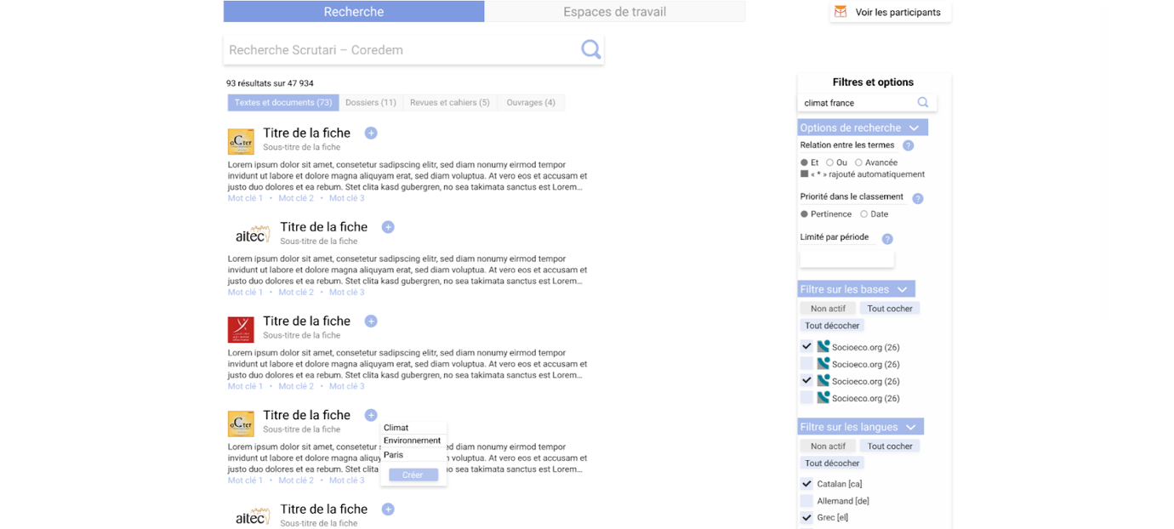

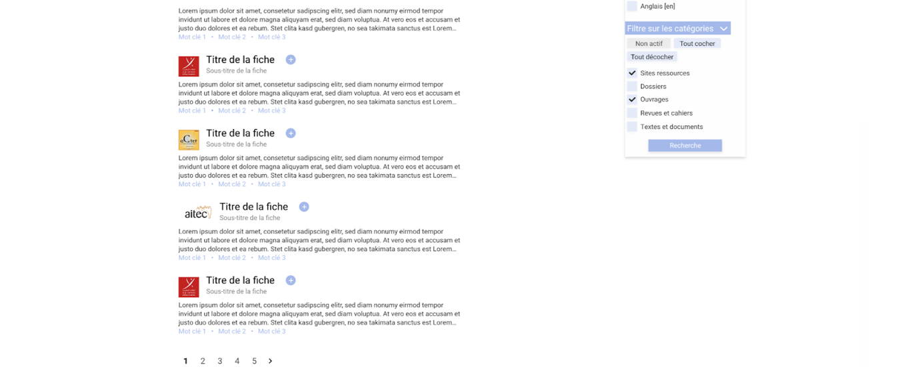

[Lien vers la maquette](https://xd.adobe.com/view/747fc8d8-df01-4208-6456-3927a98905d3-024e/?fullscreen)

**I - Fluidifier la navigation et améliorer le visuel**

La page dédiée aux résultats de recherche a été revisitée, afin de fluidifier la navigation et de la rendre plus agréable, plus compréhensible.

Les filtres et options ont été déplacés sur le côté. Le menu leur étant consacré sera fixe, le rendant accessible sur toute la page.

Par ailleurs, le nombre de résultats par page sera réduit, afin d’améliorer la navigation.

**II - Faciliter l’exploitation des données**

1. **Améliorations**



Quelques améliorations ont été réalisées afin d’améliorer l’exploitation des données dans le moteur de recherche.

Les fiches posséderont dorénavant une nouvelle propriété <description>, celle-ci servira aux utilisateurs à identifier plus rapidement si la fiche correspond bien à leur recherche, ou non.

Il s’agira d’un extrait de l’article en question, de l’introduction... ce sera aux rédacteurs de définir l’extrait qu’ils souhaitent mettre en avant.

1. **Nouvelle fonctionnalité**

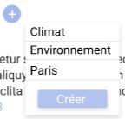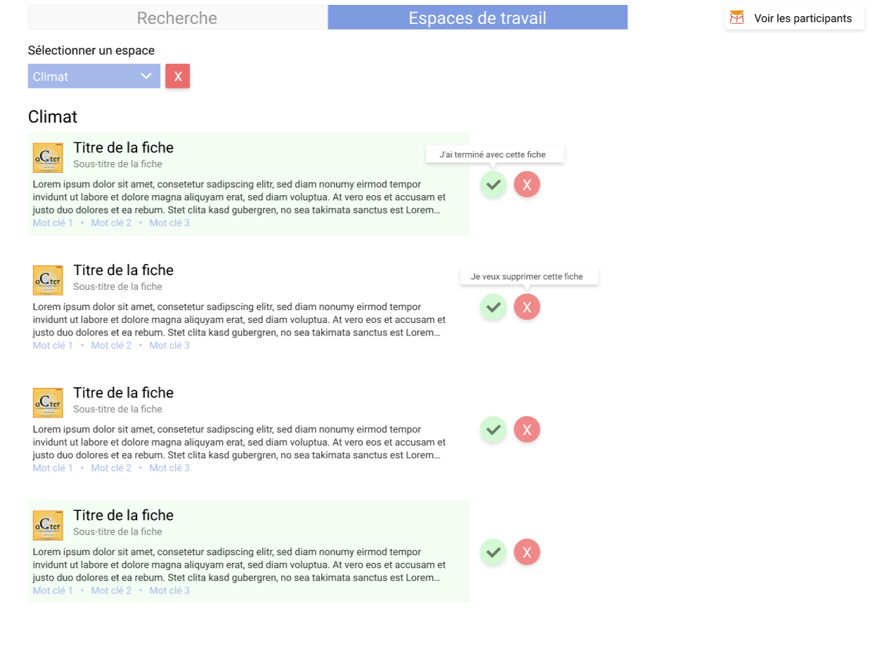

Par ailleurs, toujours dans l’optique de faciliter l’exploitation des données, nous proposons d’ajouter une nouvelle fonctionnalité au moteur : Les espaces de travail.

Cette fonctionnalité permettra aux utilisateurs de sauvegarder les différents articles, ouvrages… à un espace de travail afin de pouvoir les retrouver plus tard plus facilement et de simplifier leur travail de recherche.

Les utilisateurs auront par ailleurs la possibilité d’indiquer qu’ils ont terminé avec un article.

Celui-ci passera alors en vert. Cela permet d’éviter de supprimer un article de l’espace de travail, pour pouvoir y accéder plus tard, afin de pouvoir citer les différentes sources, par exemple.

**III - Développement des espaces de travail**

Afin de pouvoir présenter un cas concret d’utilisation, nous avons développé cette nouvelle fonctionnalité.

[Lien du prototype](https://alibaroudi.github.io/SCRUTARI-goupe2/)

(Cliquer sur le bouclier, puis charger les scripts (Load unsafe scripts))

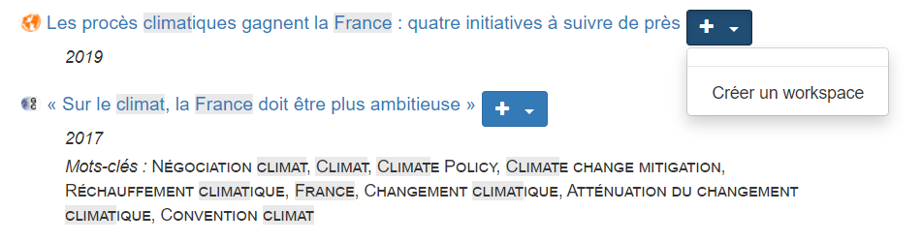

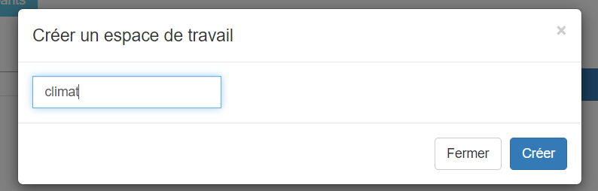

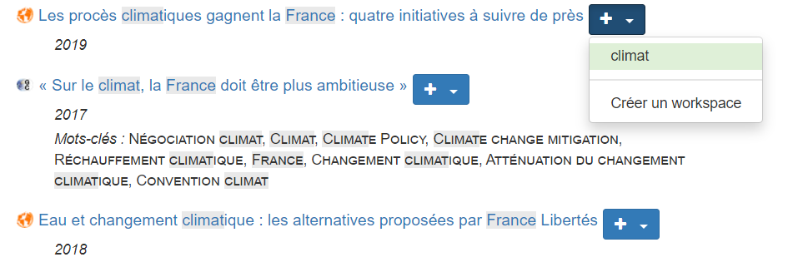

Lorsqu’un espace de travail s’affiche en vert dans la liste, cela signifie que l’article est déjà présent dans cet espace de travail. Vous avez ensuite la possibilité de retrouver les espaces de travail sur une page leur étant dédiée :

https://lh6.googleusercontent.com/c2lb19WVzg_8UgIggPKt_1FBjadlu4V0psOS_Cau7oXCuTKxstpNaGryOlROjZJqfUhAMdymUN-_gHfDkWUU-1HBC4CyNtsZhYTsy8MBti8inwJ3_ODcMOU5b37h3iTasMOsVHzW

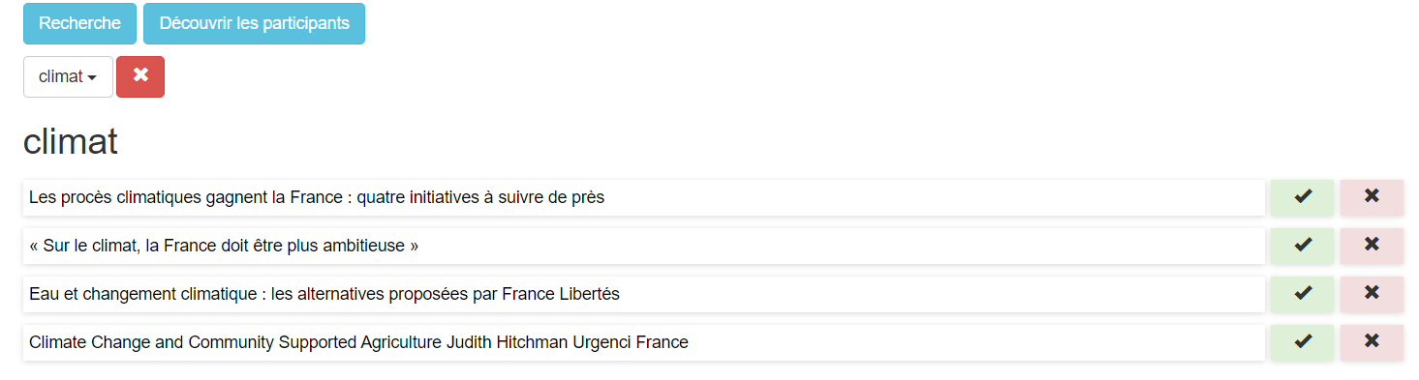

Sur cette page, se trouvent la liste de tous vos espaces de travails, ainsi que la liste de tous les articles présents dans l’espace de travail sélectionné.

Vous avez la possibilité d’indiquer que vous avez terminé avec un article, celui-ci passera alors en vert.

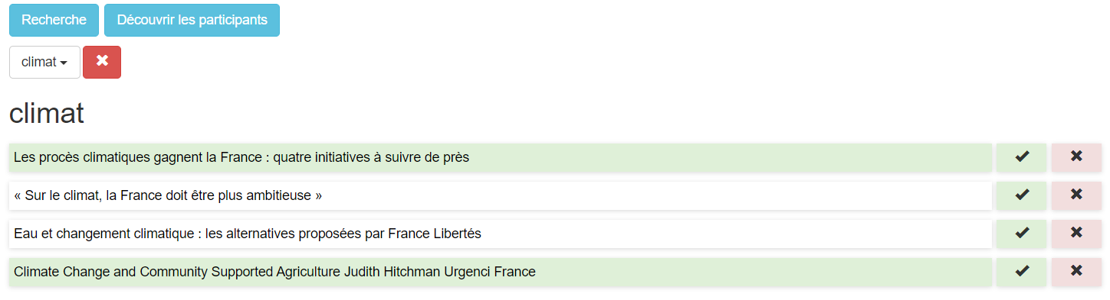

Vous avez également la possibilité de supprimer un article, ou bien un espace de travail.

**IV - Informer les utilisateurs**

Afin de permettre aux utilisateurs d’avoir plus d’informations à propos des participants, et des différentes bases de recherche, nous avons ajouté un bouton, redirigeant vers la page de présentation des participants : <https://www.coredem.info/rubrique21.html>

**V - Optimiser les données récupérées via les sites partenaires**

La première approche serait d’unifier la façon dont sont récupérées les données. C’est à dire en choisissant un format unique comme le ScrutariData, plutôt que de passer par différents formats comme ça peut être le cas avec les fichiers csv.

Egalement, il pourrait être nécessaire de nettoyer les données renvoyées par les partenaires en passant par l’identification des informations qui ne sont pas pertinentes et celles dont nous avons pas besoin. L’idée serait d’effectuer cette vérification sur les nouveaux sites qui souhaiteraient intégrer leurs ressources au moteur de recherche. Cela peut passer par le développement d’une extension / un outil qui permet au gestionnaire de sélectionner les thématiques ou les documents qu’il souhaite intégrer au moteur, tout cela dans le but de filtrer les données récupérées.

## Références

**La Coredem :**

<https://www.coredem.info/rubrique6.html>

**La charte Coredem :**

<https://www.coredem.info/article44.html>

**Scrutari :**

Infos : <https://www.coredem.info/rubrique3.html>

Wiki : <https://www.scrutari.net/dokuwiki/>

Tester : <https://www.scrutari.net/dokuwiki/bref:test>

**Scrutariser un site (scrapping version Scrutari) :**

<https://www.coredem.info/article113.html>

**Les participants (partagent leurs bases et ressources) :**

<https://www.coredem.info/rubrique21.html>

<https://linuxfr.org/news/scrutari-moteur-de-recherche-pour-sites-gentils>

**Le moteur permet donc de parcourir un ensemble de sites présentant une cohérence thématique, et de rediriger ensuite vers chacun des sites.**

**Les moteurs de recherche en fonctions du secteur et types d'article:**

[**https://www.sites.univ-rennes2.fr/urfist/ressources/connaitre-les-moteurs-de-recherche-de-linformation-scientifique/50-outils-de-recherche-po**](https://www.sites.univ-rennes2.fr/urfist/ressources/connaitre-les-moteurs-de-recherche-de-linformation-scientifique/50-outils-de-recherche-po)

**Ritimo**

[**https://www.ritimo.org/Presentation**](https://www.ritimo.org/Presentation)

**Scrutari, outil de mutualisation sur le web**

<https://www.coredem.info/article54.html>

**Nos liens**

Lien du site avec les espaces de travail (partie développée) :

<https://alibaroudi.github.io/SCRUTARI-goupe2/>

Lien du prototype AdobeXD (On ne peut cliquer que sur espaces de travail et recherche) :

<https://xd.adobe.com/view/747fc8d8-df01-4208-6456-3927a98905d3-024e/>

lien outil statistique Matomo

<https://fr.matomo.org/>

Lien du dépôt git :

<https://github.com/AliBaroudi/SCRUTARI-goupe2>